上海市市场监督管理局
上海市商务委员会
上海市经济和信息化委员会
上海市发展和改革委员会
上海市科学技术委员会

沪市监标创〔2023〕507号

市市场监管局 市商务委
市经济信息化委 市发展改革委 市科委
关于印发《关于发挥标准支撑引领作用
促进生产性互联网服务平台高质量
发展的指导意见》的通知

各有关单位：
现将《关于发挥标准支撑引领作用促进生产性互联网服务平台高质量发展的指导意见》印发给你们，请认真按照执行。
特此通知。

上海市市场监督管理局 |  | 上海市商务委员会

上海市经济和信息化委员会 |  | 上海市发展和改革委员会

上海市科学技术委员会
2023年11月1日
（此件公开发布）

关于发挥标准支撑引领作用
促进生产性互联网服务平台
高质量发展的指导意见

生产性互联网服务平台是本市现代化产业体系建设的重要内容。为服务现代化产业体系建设，以高标准支撑生产性互联网服务平台高质量发展，根据《上海市标准化发展行动计划》、市政府办公厅《关于促进本市生产性互联网服务平台高质量发展的若干意见》（沪府办发〔2023〕12号）等文件精神，提出如下指导意见。
一、指导思想
以习近平新时代中国特色社会主义思想为指导，深入贯彻党的二十大精神，紧紧围绕现代化产业体系建设和全国统一大市场建设，聚焦实体经济发展新趋势和产业标准化发展新需求，以标准为引领，有效发挥政府和市场作用，持续增加各类标准供给，推动标准创新，加强标准实施，为提升生产性互联网服务平台发展能级和辐射带动力提供有力支撑。
二、基本原则及发展目标
（一）基本原则
坚持市场导向，激发主体活力。发挥经营主体在标准制定中的积极性主动性，以满足市场和创新需要为目标，以团体标准、企业标准为主体，优化供给结构，填补标准空白。鼓励实施效果明显、条件成熟的团体标准、企业标准转化为地方标准。
坚持赋能产业，鼓励创新引领。以生产性互联网服务平台重点领域为突破，聚焦产业发展需求和标准需求，对接先进标准研究成果，鼓励标准创新，赋能产业发展。
坚持统筹推进，形成工作合力。加强顶层设计，增强部门联动，统筹各类标准化资源，完善标准研制、实施、反馈全流程管理，以高标准服务平台高质量发展。
（二）发展目标
聚焦大宗商品交易服务平台、工业品电商服务平台、数字化转型服务平台、专业服务平台等重点领域生产性互联网服务平台，进一步优化标准生态，增加标准供给，协同标准实施。到2025年，新立项发布生产性互联网服务平台相关地方标准10项、团体标准30项，指导发布企业标准一批，指导相关平台开展国家级或市级标准化试点10项，培育“上海标准”及新型标准化技术组织若干。
三、重点任务
（一）统筹生产性互联网服务平台标准化建设
1．建立健全标准体系
将标准化建设纳入生产性互联网服务平台基础性工作推进。结合本市生产性互联网服务平台发展现状和实际需求，逐步健全适应本市生产性互联网服务平台发展要求的，涵盖基础通用、信息技术、基础设施、服务管理、应用场景等各层级的标准体系（框架见附件1），整体性推进标准制修订。建立生产性互联网服务平台标准动态调整机制，明确阶段性标准研制任务，根据产业和技术发展需求动态调整（见附件2）。（市市场监管局、市商务委、市经济信息化委、市发展改革委、市科委）
2．系统推进标准研制
加快生产性互联网服务平台相关地方标准研制，有效增加标准供给。指导相关社会团体制定生产性互联网服务平台团体标准，强化行业自律管理，满足市场和创新需要。鼓励领军企业对标最高标准，协同平台供应链、上中下游产业链制定企业标准。积极推动具有竞争优势的社会组织、企业主导或参与生产性互联网服务平台国际标准、国家标准和行业标准的制修订。（市市场监管局、市商务委、市经济信息化委、市发展改革委、市科委）
3．推动标准实施推广应用
发挥社会团体、产业联盟等行业组织作用，加强标准的宣传推广，推动相关标准在技术研发和平台供应链、上中下游产业链的实施落地。以标准化试点示范建设推动标准实施推广，支持各领域生产性互联网服务平台申报建设国家级、市级标准化试点示范项目，总结提炼新模式新经验，形成标准规范，在更大范围内复制推广，提升平台服务整体规范化水平。积极培育生产性互联网服务平台“上海标准”，以高标准引领生产性互联网服务平台高质量发展。鼓励在生产性互联网服务平台建立新型标准化技术组织，产学研合作协同推进生产性互联网服务平台技术标准研制，推动高水平科技成果转化为共性技术标准。组织开展重要标准应用情况和实施效果评估。（市市场监管局、市商务委、市经济信息化委、市发展改革委、市科委）
（二）加快生产性互联网服务平台重点领域标准研制
1．大宗商品交易服务平台标准
围绕大宗商品场外衍生品平台“期现联动”，涵盖钢铁、有色、能源、化工等领域，鼓励龙头企业、行业组织研制钢铁价格指数编制准则、钢铁数字化仓库、大宗商品清算通现货交收仓库准入管理等标准，规范大宗商品交易服务，促进产业升级和效率提升。推进大宗商品资讯数据服务等标准化试点，形成标准规范，进一步发挥辐射带动作用。（市商务委、市市场监管局）
2．工业品电商服务平台标准
围绕机电、工业生产备用品等领域，支持头部产业互联网平台与标准化机构、行业组织、科研院所等合作，加快完善泛工业品分类标准和编码规范。推动化工、集成电路、港机装备等垂直产业平台逐步完善专业化备品备件产品分类标准和编码规范。鼓励工业原料数字服务平台面向风险防范需求，建立服务标准规范。（市经济信息化委、市商务委、市市场监管局）
3．数字化转型服务平台标准
围绕产业数字化转型和在线新经济发展，涵盖工业互联网平台、电商代运营平台等领域，支持龙头企业、行业组织参与国家标准、行业标准起草，研制企业标准、团体标准，形成基于数字基础的新型产业链、供应链标准，促进数实融合发展。聚焦以大数据、区块链、物联网、人工智能、移动互联网等为核心的信息技术服务，研制信息技术咨询设计、集成实施、运行维护、测试评估、信息安全、数据对接与交换等标准，提升服务水平。（市经济信息化委、市市场监管局）
4．专业服务平台标准
围绕科学服务、检验检测服务、绿色低碳供应链专业服务、技术交易服务、物流服务等领域，鼓励龙头企业研制技术交易价格指数、技术交易场所互联互通、科技成果转化分类规范、产品碳足迹数据采集、信息追溯和评估服务等标准，提升专业服务能级。（市市场监管局、市科委、市发展改革委、市商务委、市经济信息化委）
四、保障措施
（一）加强组织保障。依托本市标准化工作联席会议，建立生产性互联网服务平台标准化工作专班，由市市场监管局分管领导任专班负责人。健全工作机制，加强市级层面协调和统筹，明确重点工作，推进重点项目，支持各类生产性互联网服务平台健康规范发展。（市市场监管局、市发展改革委、市经济信息化委、市商务委、市质量和标准化研究院）
（二）强化政策支持。加大政策支持力度，对实施良好、成效显著的标准化项目，优先推荐申报国家级标准化示范试点项目。鼓励各类经营主体积极开展生产性互联网服务平台相关领域标准研制，对具有国际领先水平和行业影响力的创新标准，通过市级标准化推进专项资金予以重点支持。（市市场监管局）
（三）鼓励创新发展。鼓励生产性互联网服务平台积极申报创建本市新型标准化组织，以技术标准创新基地或标准化创新中心为载体开展各类标准研制，提供专业标准化服务。支持各类经营主体按照市场机制组建创新联合体，协同推进技术研发与成果转化，并以联合体名义共同研制发布和实施企业联合标准。（市市场监管局、市经济信息化委、市商务委）

附件：1．生产性互联网服务平台标准体系框架
2．生产性互联网服务平台建议制定标准清单

附件1
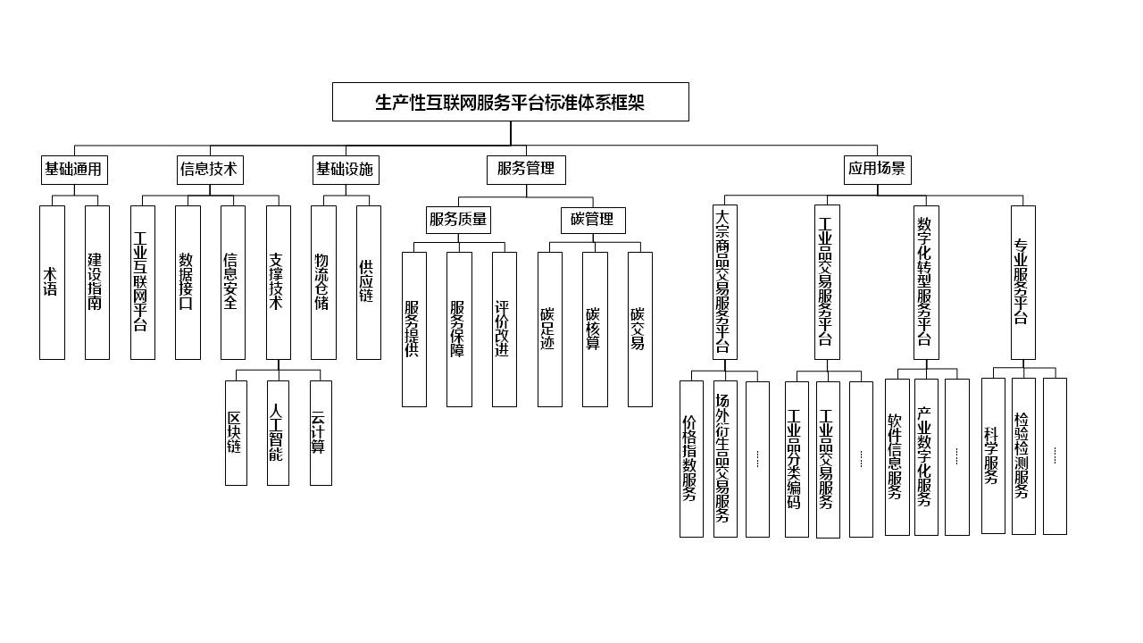

附件2

生产性互联网服务平台建议制定标准清单

标准体系  第一层级 | 标准体系  第二层级 | 标准名称 | 指导单位 | 计划发布  时间 | 标准形式
信息技术  （7项） | 工业互联网平台 | 钢铁行业工业互联网云原生技术实施指南 | 市经济信息化委 | 2023 | 团体标准
信息技术  （7项） | 数据接口 | 科技成果转化平台间数据交互接口标准规范 | 市科委 | 2024 | 团体标准
信息技术  （7项） | 数据接口 | 数字化仓库数据分类与接口规范 | 市商务委 | 2025 | 团体标准
信息技术  （7项） | 数据接口 | 互联互通接口规范 | 市商务委 | 2025 | 团体标准
信息技术  （7项） | 信息安全 | 区块链应用安全评估指南 | 市科委、市经济信息化委 | 2024 | 团体标准
信息技术  （7项） | 信息安全 | 钢铁行业工业互联网企业网络安全分类分级防护要求 | 市经济信息化委 | 2024 | 团体标准
信息技术  （7项） | 支撑技术 | 区块链跨链总体规范 | 市经济信息化委 | 2023 | 地方标准
基础设施  （2项） | 物流仓储 | 绿色智慧供应链运营中心建设管理指南 | 市商务委 | 2024 | 地方标准
基础设施  （2项） | 供应链 | 供应链数字化质量管理要求 | 市经济信息化委 | 2024 | 地方标准
服务管理  （4项） | 服务质量 | 工业互联网平台 应用水平评价指南 | 市经济信息化委 | 2024 | 地方标准
服务管理  （4项） | 碳管理 | 产品碳足迹数据采集技术规范 | 市发展改革委 | 2023 | 企业标准
服务管理  （4项） | 碳管理 | 产品碳足迹评估服务规范 | 市发展改革委 | 2023 | 企业标准
服务管理  （4项） | 碳管理 | 产品碳足迹信息追溯通用要求 | 市发展改革委 | 2025 | 企业标准
应用场景  （21项） | 大宗商品交易服务平台 | 钢铁价格指数编制准则 | 市商务委 | 2023 | 团体标准
应用场景  （21项） | 大宗商品交易服务平台 | 大宗商品清算通现货交收仓库准入管理规范 | 市商务委 | 2023 | 团体标准
应用场景  （21项） | 大宗商品交易服务平台 | 钢铁数字化仓库规范 | 市商务委 | 2025 | 团体标准
应用场景  （21项） | 工业品电商服务平台 | 工业品供应链数字化服务需求分类规范 | 市经济信息化委 | 2024 | 团体标准
应用场景  （21项） | 工业品电商服务平台 | 工业品供应链数字化服务流程规范 | 市经济信息化委 | 2024 | 团体标准
应用场景  （21项） | 工业品电商服务平台 | 场内工业品供应链服务合同规范 | 市经济信息化委 | 2024 | 团体标准
应用场景  （21项） | 数字化转型服务平台 | 数据交易 第1部分：数据质量评估规范 | 市经济信息化委 | 2024 | 地方标准
应用场景  （21项） | 数字化转型服务平台 | 数据交易 第2部分：数据产品定价方法 | 市经济信息化委 | 2025 | 地方标准
应用场景  （21项） | 数字化转型服务平台 | 数据交易 第3部分：数据流通交易合规指南 | 市经济信息化委 | 2024 | 地方标准
应用场景  （21项） | 数字化转型服务平台 | 数据交易 第4部分：数据产品可信交付技术要求与评估规范 | 市经济信息化委 | 2024 | 地方标准
应用场景  （21项） | 数字化转型服务平台 | 数据交易 第5部分：数据产品及服务权益认定指南 | 市经济信息化委 | 2024 | 地方标准
应用场景  （21项） | 数字化转型服务平台 | 数据交易 第6部分：数据资产化评估指南 | 市经济信息化委 | 2024 | 地方标准
应用场景  （21项） | 数字化转型服务平台 | 智能制造 增强现实辅助装配系统 通用要求 | 市经济信息化委 | 2023 | 团体标准
应用场景  （21项） | 数字化转型服务平台 | 钢铁行业多基地制造资源智能协同运营管控系统 技术要求 | 市经济信息化委 | 2024 | 团体标准
应用场景  （21项） | 数字化转型服务平台 | 云原生工业应用软件（APP）云市场平台接入要求 | 市经济信息化委 | 2024 | 团体标准
应用场景  （21项） | 数字化转型服务平台 | 高端装备制造业云原生应用规范 | 市经济信息化委 | 2024 | 团体标准
应用场景  （21项） | 专业服务平台 | 技术交易场所互联互通规范 | 市科委 | 2023 | 企业标准
应用场景  （21项） | 专业服务平台 | 技术交易指数 价格指数 | 市科委 | 2023 | 企业标准
应用场景  （21项） | 专业服务平台 | 科技成果转化平台供需对接数据采集规范 | 市科委 | 2024 | 团体标准
应用场景  （21项） | 专业服务平台 | 科技成果转化分类规范 | 市科委 | 2024 | 团体标准
应用场景  （21项） | 专业服务平台 | 跨平台间科技要素数据隐私计算标准规范 | 市科委 | 2025 | 团体标准
注：2023年计划发布9项；2024年计划发布19项；2025年计划发布6项。

上海市市场监督管理局办公室 2023年11月2日印发

